<http://seme.cer.free.fr/plaisance/helices-et-propulsion.php>

**Quelques définitions**  
Théoriquement, la propulsion est le résultat de la différence de vitesse entre la masse d'eau aspirée et celle repoussée ; le mouvement des pales dans l'eau génère une dépression sur l'extérieur du profil (ou extrados) en même temps qu'une surpression de l'autre côté (ou intrados).  
  
Mais impossible de parler d'hélice sans définir un minimum ses caractéristiques :  
- le **Diamètre** (exprimé en pouce ou en mm), est la distance entre les extrémités de deux pales opposées (inscrites dans un cercle) ; plus le diamètre est grand, plus la traînée induite par les pales devient importante (le maître couple augmente).  
- le **Pas** * (ou pitch) exprimé en pouce ou en mm,  
- le **Nombre de pales**, allant de 2 à 7,  
- la **Matière** (fonte, aluminium, inox, Cupro-Manganèse, Cupro-Aluminium, NiBrAL...)  
- son **Moyeu** : soit de type Ligne d'Arbre (**LA**) avec un cône de type : ISO, SAE ou spécial, soit **HB/IB Z-drive**(Hors-Bord ou In Bord Z drive).  
- la **Surface** de pales, exprimée en %,  
- la présence d'un **Cup** * (petite courbure en forme de becquet sur le contour du bord de fuite de la pale servant à augmenter le pas au delà d'une certaine vitesse de rotation de l'hélice).  
  
* Le pas et le diamètre sont généralement gravés sur chaque hélice.  
  
Note sur le cup (ou cupping)   
Ce dispositif est plus indiqué pour les bateaux lourds ; en effet, le pas final maximum est donné par la vitesse de rotation maximum de l'hélice et à bas régime, avec un pas faible, un bateau lourd aura plus de facilité à déjauger. Par contre, au delà d'une certaine vitesse le cup ajoute du pas à l'hélice (dans la proportion de 1 à 3 pas suivant les cups) ; cela a pour effet d'augmenter la vitesse de pointe.  
  
Le bon compromis pour un bateau lourd est de mettre du cup sur l'hélice, ce qui permet de cumuler les avantages d'un pas faible à bas régime tout en bénéficiant d'une valeur théorique plus élevée aux plus grands régimes de rotation.  
  
**Dernière précision :** les hélices ont aussi un **sens de rotation**(vu de face de l'arrière vers l'avant du bateau) ; elles sont repérées par les mentions **RH**(tourne à droite) ou **LH** (tourne à gauche). Il n'est d'ailleurs pas rare de monter des hélices de sens de rotation contraire sur des bateaux bi-hélices, ce qui les rend, entre autre, plus stables à la manoeuvre.  
  
  
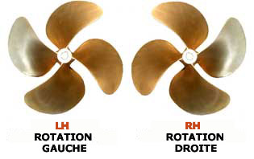  
**Autres paramètres**  
Mais d'autres éléments interviennent également :  
  
**La matière**  
Les spécialistes indiquent que la matière qui constitue une hélice intervient dans 10 % au maximum dans les performances d'une hélice.  
Tout au plus certains matériaux (inox) permettent d'obtenir des profils plus fins que d'autres (bronze).  
Mais on trouve également des hélices en aluminium.  
  
**l'Avance**  
C'est la distance parcourue réellement lors d'un tour ou "Pas réel"  
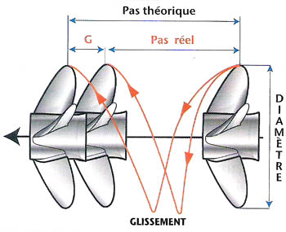  
Rappel : **1 pouce** (ou 1') = **25,4 mm**  
  
**Le Glissement (ou slip)**est la différence de distance axiale parcourue entre le **Pas théorique** et le **Pas réel** lors d'un tour complet de l'hélice. Cette différence s'explique par le temps qu'il faut aux molécules d'eau pour "s'accrocher" à la pale (ce phénomène diminue avec l'augmentation de la vitesse du bateau).  
  
**La cavitation**  
Ce phénomène, contrariant une bonne poussée, se manifeste lorsque :  
- Les pales ne s'appuient plus sur un flux d'eau dans un état laminaire, mais dans un état turbulent de vapeur d'eau (voir contribution de François J. dans la partie forum) qui étant compressible, entraîne une rotation de l'hélice peu régulière et active.  
  
- Les pales de l'hélice peuvent également aspirer de l'air par effet vortex ou ***ventilation*** (notamment lorsque le régime moteur est trop haut sur le tableau AR pour un HB), ou si la distance entre la surface de l'eau et l'extrémité haute des pales est trop faible (pour une ligne d'arbre)... La plaque anti-ventilation sert à limiter ce phénomêne.  
  
- Les pales se retrouvent soumises à une pression trop importante par rapport à leur surface, ce qui crée une dépression (côté ***intrados***, en bout de pales). Dans ce cas, la pression côté ***extrados***, ne suffit plus à équilibrer la relation dynamique. L'eau contenue dans cette dépression se dégrade alors physiquement pour former des microbulles qui s'amoncellent jusqu'au décrochage complet des pales (l'hélice ne visse plus dans l'eau, mais dans de l'air).  
  
Il faut distinguer la cavitation périphérique dont la cause est souvent due à une vitesse d'écoulement trop forte (supérieure à 35 ou 40 m/s), de la cavitation totale ou l'hélice ne brasse presque plus qu'un mélange gazeux.   
  
  
(Photo : TechBoat)

La forme des pales.  
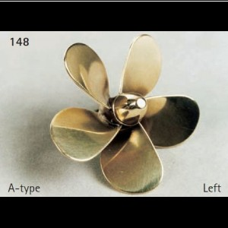 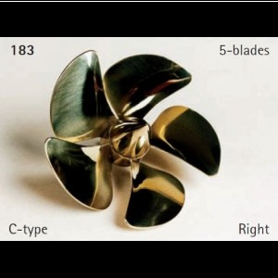

hélice 30mm laiton 5 pales type C

<http://www.cap-maquettes.com/contents/fr/d2832_Helice_Laiton_5_Pales.html>

<http://www.raboeschmodels.com/index.php/fr/online-store-fr/marine-accessories-fr>

# Brass Propeller Metric 168 series

[Retour vers: Brass Propellers](http://www.raboeschmodels.com/index.php/fr/component/virtuemart/marine-accessories/brass-propellers)

[[](http://www.raboeschmodels.com/images/stories/virtuemart/product/168_raboesch_brass_propeller2.jpg)](http://www.raboeschmodels.com/images/stories/virtuemart/product/168_raboesch_brass_propeller2.jpg" \o ")

[Zoom](http://www.raboeschmodels.com/images/stories/virtuemart/product/168_raboesch_brass_propeller2.jpg" \o ")

[http://www.raboeschmodels.com/images/stories/virtuemart/product/resized/magictoolbox_cache/dd6b6cfc02e1715d9cb0915c3f4a72c2/2/6/26/selector50x65/07a74035e2ff4fb4b2dec930592e151c.jpg](http://www.raboeschmodels.com/images/stories/virtuemart/product/168_raboesch_brass_propeller2.jpg)[http://www.raboeschmodels.com/images/stories/virtuemart/product/resized/magictoolbox_cache/dd6b6cfc02e1715d9cb0915c3f4a72c2/2/6/26/selector50x65/779b1388586ecb71aa2a99a05feafadf.jpg](http://www.raboeschmodels.com/images/stories/virtuemart/product/168z_raboesch_brass_propeller7.jpg)[http://www.raboeschmodels.com/images/stories/virtuemart/product/resized/magictoolbox_cache/dd6b6cfc02e1715d9cb0915c3f4a72c2/2/6/26/selector50x65/e1c6fbaf1bea13f7336a9163f4fb6c11.jpg](http://www.raboeschmodels.com/images/stories/virtuemart/product/168l_raboesch_brass_propeller-2.jpg)[http://www.raboeschmodels.com/images/stories/virtuemart/product/resized/magictoolbox_cache/dd6b6cfc02e1715d9cb0915c3f4a72c2/2/6/26/selector50x65/94275dcc8f418cc8c38b63c0ee731c4d.jpg](http://www.raboeschmodels.com/images/stories/virtuemart/product/168zl_raboesch_brass_propeller-2.jpg)

Choose your own type from the Brass Propellers-Metric 160 series. [Download](http://www.raboeschmodels.com/images/stories/virtuemart/catalog/catalog-02.pdf) our full product catalog.

Description du produit

Highly advanced propeller screws with skewed blades to deliver high output at moderate RPMs. Suitable for high-speed vessels.

| Code | D mm | D inch | R/L | shaft thread | pitch mm |
| --- | --- | --- | --- | --- | --- |
| 168-11 | 30 | 1,20 | R | M4 | 26,7 |
| 168-12 | 30 | 1,20 | L | M4 | 26,7 |

# Brass Propeller Metric 183 series

[Retour vers: Brass Propellers](http://www.raboeschmodels.com/index.php/fr/component/virtuemart/marine-accessories/brass-propellers)

[[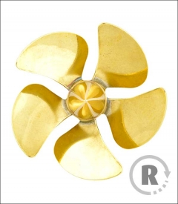](http://www.raboeschmodels.com/images/stories/virtuemart/product/183_raboesch_brass_propeller7.jpg)](http://www.raboeschmodels.com/images/stories/virtuemart/product/183_raboesch_brass_propeller7.jpg" \o ")

[Zoom](http://www.raboeschmodels.com/images/stories/virtuemart/product/183_raboesch_brass_propeller7.jpg" \o ")

[http://www.raboeschmodels.com/images/stories/virtuemart/product/resized/magictoolbox_cache/dd6b6cfc02e1715d9cb0915c3f4a72c2/3/3/33/selector50x65/b33be94e87cb156a1922511630a193fc.jpg](http://www.raboeschmodels.com/images/stories/virtuemart/product/183_raboesch_brass_propeller7.jpg)[http://www.raboeschmodels.com/images/stories/virtuemart/product/resized/magictoolbox_cache/dd6b6cfc02e1715d9cb0915c3f4a72c2/3/3/33/selector50x65/1e41f19b6064c544fedb148ee42a979a.jpg](http://www.raboeschmodels.com/images/stories/virtuemart/product/183z_raboesch_brass_propeller5.jpg)[http://www.raboeschmodels.com/images/stories/virtuemart/product/resized/magictoolbox_cache/dd6b6cfc02e1715d9cb0915c3f4a72c2/3/3/33/selector50x65/445b01c7ed1ff06eca8e221de77eb8b9.jpg](http://www.raboeschmodels.com/images/stories/virtuemart/product/183l_raboesch_brass_propeller-2.jpg)[http://www.raboeschmodels.com/images/stories/virtuemart/product/resized/magictoolbox_cache/dd6b6cfc02e1715d9cb0915c3f4a72c2/3/3/33/selector50x65/94a898304fc621d5e10d5068f1688fe2.jpg](http://www.raboeschmodels.com/images/stories/virtuemart/product/183zl_raboesch_brass_propeller-2.jpg)

Choose your own type from the Brass Propellers-Metric 183 series. [Download](http://www.raboeschmodels.com/images/stories/virtuemart/catalog/catalog-02.pdf) our full product catalog.

Description du produit

Much used in ships at greater risk from cavitation and vibration up to the 1970’s. Passenger ships – fasten cargo ships – frigates and Submarines. After 1970 replaced by series with “Skewed” blades.

| Code | D mm | D inch | R/L | shaft thread | Hub Ø x L | Price incl.  VAT * |
| --- | --- | --- | --- | --- | --- | --- |
| 183-13 | 55 | 2,20 | R | M4 | 15x22 | € 46,96 |
| 183-13A | 55 | 2,20 | R | M5 | 15x22 | € 46,96 |
| 183-14 | 55 | 2,20 | L | M4 | 15x22 | € 46,96 |
| 183-14A | 55 | 2,20 | L | M5 | 15x22 | € 46,96 |
| 183-15 | 60 | 2,40 | R | M4 | 16x23 | € 51,36 |
| 183-15A | 60 | 2,40 | R | M5 | 16x23 | € 51,36 |
| 183-16 | 60 | 2,40 | L | M4 | 16x23 | € 51,36 |
| 183-16A | 60 | 2,40 | L | M5 | 16x23 | € 51,36 |
| 183-17 | 65 | 2,60 | R | M5 | 17x24 | € 51,36 |
| 183-18 | 65 | 2,60 | L | M5 | 17x24 | € 51,36 |
| 183-19 | 70 | 2,80 | R | M5 | 18x25 | € 64,58 |
| 183-20 | 70 | 2,80 | L | M5 | 18x25 | € 64,58 |
| 183-21 | 75 | 3,00 | R | M5 | 19x26 | € 64,58 |
| 183-22 | 75 | 3,00 | L | M5 | 19x26 | € 64,58 |

**LES HÉLICES**

**[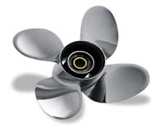](http://www.bateaux-essais.com/technique/moteurs/les-helices/bblades1/)Assurant la propulsion du navire, l’hélice à pour rôle de transférer la puissance développée par le moteur dans l’eau. Pour cela, l’hélice aspire l’eau par dépression sur les faces avant des pales (convexe) et la repousse par pression sur les faces arrière (concave). Même si toutes les hélices fonctionnent sur le même principe, leurs caractéristiques varient d’un modèle à l’autre et influent sur le comportement et les performances du bateau.**

|  |  |
| --- | --- |
|  |  |
|  |  |

**Le pas**[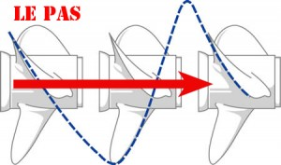](http://www.bateaux-essais.com/technique/moteurs/les-helices/helicepas-2/)  
Exprimé en pouces (1 pouce = 2,54 cm), le pas correspond à la distance théorique parcourue par l’hélice en une rotation. Pour connaître le pas réel, il faut prendre en compte le glissement, soit une perte de rendement provoqué par le frottement de la carène et les perturbations des flux d’eau. Ainsi, le pas réel est plus faible que le pas théorique.  
Pas réel = Pas théorique – glissement  
Pour résumer, plus le pas est long, plus le bateau a besoin de puissance pour déjauger et plus la vitesse de pointe sera élevée. Il est d’ailleurs considéré qu’une augmentation d’un pouce fait diminuer le régime maximal d’environ 300 tr/min.

**L’effet de pas (ou effet de couple)**  
Le sens de rotation de l’hélice provoque une force entraînant tout bateau en progression d’un côté ou de l’autre de sa route. Ainsi, un navire dont l’hélice tourne vers la droite (le plus fréquent), aura tendance à virer vers bâbord (cul part à droite) en marche avant et inversement pour un pas à gauche. Négligeable en marche avant, car peu prononcé, ce phénomène devient handicapant lors d’une marche arrière avec un monomoteur. En effet, en reculant, l’effet de couple s’inverse et une hélice dont le pas est à droite, tournera à gauche en marche arrière, ce qui entraînera le cul du bateau vers bâbord. Par conséquent, il sera difficile de virer vers tribord en reculant.

|  |  |
| --- | --- |
| **Le diamètre** Mesuré aussi en pouce, il représente le diamètre du cercle tracé par le bout de chaque pale et dont le centre se situe au moyeu de l’hélice. En conséquences, plus le diamètre est grand, plus la surface des pales augmente et donc plus le bateau à besoin de puissance pour accélérer. | [http://www.bateaux-essais.com/files/2010/08/diameter.jpg](http://www.bateaux-essais.com/technique/moteurs/les-helices/diameter/) |

**Le rake**[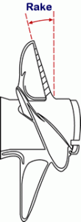](http://www.bateaux-essais.com/technique/moteurs/les-helices/rake/)  
Il s’agit d’un angle mesuré en degrés correspondant à l’inclinaison d’une pale par rapport à un axe perpendiculaire au moyeu de l’hélice. Pouvant varier de –5° à +30°, un rake négatif à tendance à appuyer le nez du bateau (chalutiers, remorqueurs), alors qu’un angle positif tend à lever davantage l’étrave, ce qui favorise le déjaugeage. Pour les hélices de plaisance, la moyenne du rake se situe autour des 15 degrés.

|  |  |
| --- | --- |
| **Le cup** Il s’agit d’une petite déformation volontaire située sur le contour du bord de fuite au bout de chaque pale. Cette légère inclinaison augmente ainsi artificiellement le pas de l’hélice dans les hauts régimes. De cette manière, la vitesse de pointe est améliorée tout en conservant une bonne accélération. En toute logique, plus le cup augmente, plus le régime maximal diminue. | [http://www.bateaux-essais.com/files/2010/08/cupping-300x200.gif](http://www.bateaux-essais.com/technique/moteurs/les-helices/cupping/) |

**Le nombre de pales**  
Plus une hélice dispose de pales, moins elle génère de vibration et meilleur est son rendement. Le comportement du bateau et son contrôle en sont aussi améliorés. Augmenter le nombre de pales revient à agrandir artificiellement le diamètre de l’hélice, sans pour autant pénaliser l’accélération. Car rappelons-le, plus le diamètre est grand, moins le déjaugeage est rapide. En règle générale, les hélices à trois pales et parfois quatre sont les plus utilisées en plaisance car offrant un bon compromis. Plus rares, les modèles à cinq pales apportent encore plus de stabilité et d’accroche en virage mais génèrent un gros sillage, ce qui convient parfaitement aux bateaux de wakeboard et aux unités très rapides.